Тема №3. Обзор и использование самоспасателей ГДЗК
Самоспасатель решает главные проблемы при эвакуации человека через загазованное или задымленное пространство, надежно защищая дыхательные пути от проникновения в них опасных химических веществ. Самый распространенный тип самоспасателя - газодымозащитный комплект универсальный ГДЗК-У.
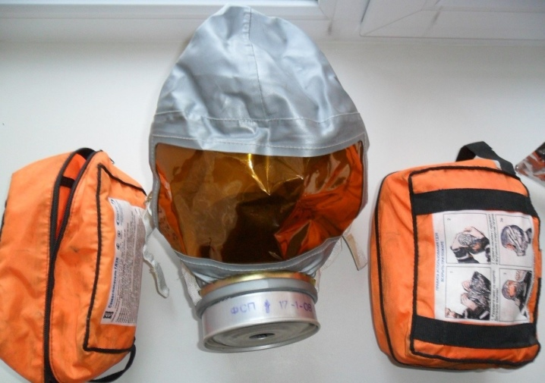

СОДЕРЖАНИЕ:
ВВЕДЕНИЕ
- Устройство и применение
- Технические характеристики
ВОПРОСЫ ДЛЯ САМОКОНТРОЛЯ

ВВЕДЕНИЕ
Следует понимать, что изначально все самоспасатели были предназначены только для применения в рамках производственных предприятий. Как только происходил пожар или выброс/разлив химически опасного вещества, это считалось техногенной аварией. Именно здесь и был необходим ГДЗК-У (газодымозащитный комплект универсальный), который по своему определению является самоспасателем для сохранения здоровья и жизни в момент техногенного происшествия:
- задымления помещений при пожарах;
- выброса паров агрессивных для атмосферы химических веществ;
- разрушения емкостей с радиоактивными изотопами;
- теплового излучения.
Сегодня уделяется большое внимание вопросу и о помощи людям в бытовых условиях. ГДЗК-У - газодымозащитный комплект универсальный.

Газодымозащитный комплект ГДЗК-У предназначен для защиты органов дыхания, зрения и кожных покровов головы взрослых и детей старше 12 лет от воздействия токсичных продуктов горения, включая монооксид углерода, опасных химических веществ (ОХВ) и аэрозолей, образующихся при пожарах и других чрезвычайных ситуациях техногенного характера.
Газодымозащитный комплект ГДЗК-У относится к средствам защиты фильтрующего типа, применяется при объемном содержании кислорода в воздухе не менее 17 %.
Самоспасатель ГДЗК-У обеспечивает универсальную и эффективную защиту в течение 30 мин при высокой концентрации вредных веществ в воздухе.
Применяется для защиты от токсичных продуктов горения при температуре окружающей среды от 0 до плюс 60°С, для защиты от ОХВ и аэрозолей - при температуре от минус 40 до плюс 40°С .
Сохраняет свои защитные свойства после:
- воздействия температуры +200°С в течение 1 мин.
- кратковременного воздействия открытого пламени с t = (800±50) °С в течение 5 сек.
- теплового потока плотностью (8,5±0,5) кВт/кв.м в течение 3 мин.
Самоспасатель обязательно должен быть в здании выше 5 этажей.

1.Устройство и применение
Независимо от попавшего в воздух опасного вещества (хлороводород, цианистый водород, оксид углерода и диоксид углерода) время работы фильтра составляет не менее 30 минут.
Рабочая температура ГДЗК находится в пределах между -20 и +60 градусами Цельсия.
Вес маски и фильтрующего элемента составляет не более 800 граммов.
У ГДЗК-У (газодымозащитный комплект универсальный) срок годности зависит от установленного фильтра и не превышает 5 лет.
Согласно нормам пожбезопасности надежно защищает органы дыхания людей от проникновения токсичных веществ, концентрация которых в воздухе достигает смертельной отметки. К таким веществам относят хлороводород (выделяется при горении древесины), цианистый водород (выделяется при горении пластика), оксид и диоксид углерода, сероводород, сероуглерод, аммиак, пары ртути, формальдегиды, циклогексан, хлор, оксиды этилена, пары радиоактивного йода, оксиды серы, аэрозоли неизвестного происхождения (дым, туман, пыль, распыление биологически опасных веществ).
По требованиям правил противопожарного режима приобретать ГДЗК-У (газодымозащитный комплект универсальный), срок годности которого составляет не более 5 лет, рекомендуется для следующих категорий помещения:
- объекты, на которых предусматривается массовое пребывание людей (больше 10 человек);
- жилые высотные дома;
- административные сооружения большой этажности;
- офисы, банки, больницы со стационарным пребыванием пациентов;
- учреждения образования (детские сады, школы, школы-интернаты, учреждения дополнительного образования, учреждения среднего и высшего образования).
Благодаря многочисленным исследованиям допускается использовать газодымозащитный комплект универсальный ГДЗК-У при эвакуации людей, при пожарах и выбросах аварийных химически опасных элементов.
Поставляется комплект в сумке с замком-молнией, внутри которой есть герметично закрытый пакет с самоспасателем и инструкция с правилами применения данного средства защиты.
Сам комплект поставляется в виде капюшона из огнестойкого материала, в лицевой части которого расположено смотровое окно для ориентации в пространстве, полумаска с клапаном для дыхания и фильтрующего элемента.
Газодымозащитный комплект универсальный ГДЗК-У регулируется по оголовью с помощью ремешка так, чтобы исключить попадания дыма, пыли или аэрозоля внутрь.

Самоспасатель ГДЗК-У состоит из
- защитного капюшона, снабженного смотровым окном, регулируемым оголовьем и эластичным шейным обтюратором
- подмасочника с клапанами вдоха и выдоха
- фильтрующе-поглощающей коробки
- герметичного пакета, в который упаковывается самоспасатель.

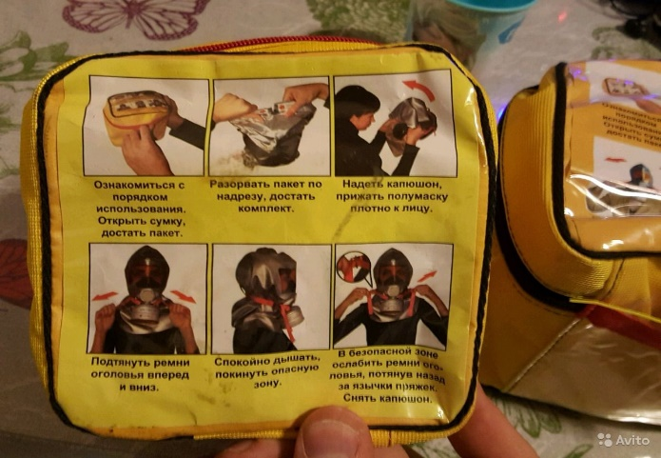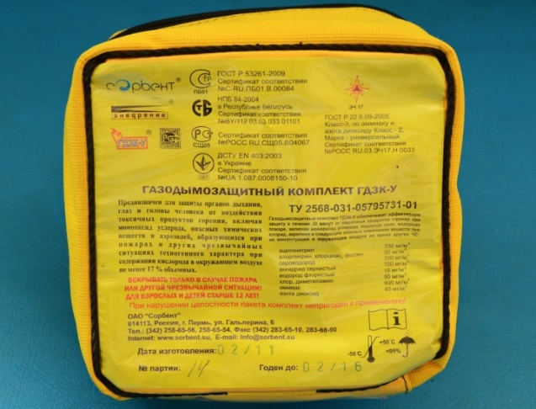

Рис.1. Комплект ГДЗК-У

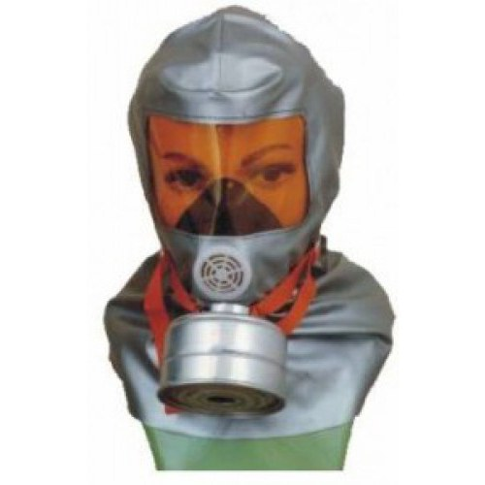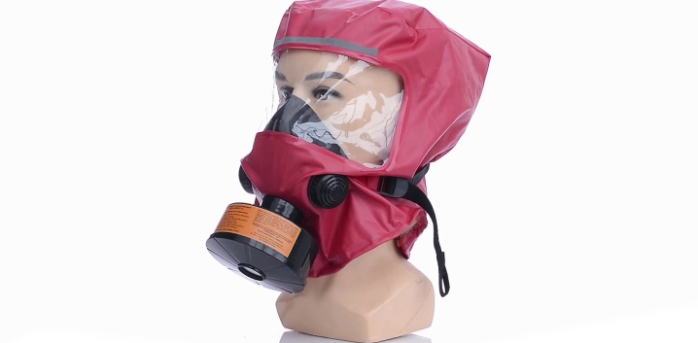

Рис.2. Вид комплекта ГДЗК-У
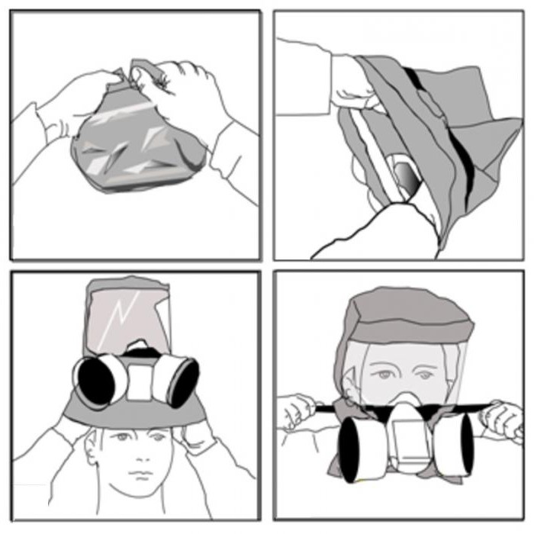

Рис.4. Принцип применения

2.Технические характеристики
Газодымозащитный комплект полностью оправдывает свое название. Даже при прямом контакте с открытым огнем гарантируется стойкость не менее 5 секунд. Но при условии, что температура не превысит 850 градусов. Одновременно поддерживается защита от токсичных продуктов сгорания и вредных веществ, даже прогретых до высокой температуры. Если на самоспасатель ГДЗК действует температура до 200 градусов, то он сохранит свои защитные возможности в течение 50 секунд.
Конструкторы добились полного соответствия нормам ГОСТ 2005 года и положениям ТР Таможенного Союза.
Гарантируется успешная изоляция человеческого организма от едкого дыма и других веществ, создающих угрозы жизни и здоровью на пожаре. Помимо прочего, предотвращается воздействие:
- аммиака;
- органических соединений фтора;
- хлористого водорода;
- чистого хлора;
- бензола;
- ряда иных токсичных соединений.
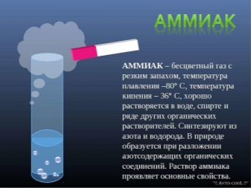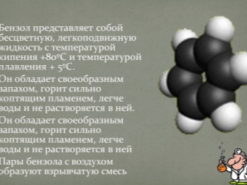
Снизу маска дополнена манжетом повышенной эластичности. Он плотно прилегает к телу. Капюшон скрывает резиновую полумаску, внутрь которой закрепляют фильтрационный патрон. Этот патрон дополнен клапаном для поступления воздуха. Предусмотрено наличие переговорной системы. Оголовье регулируется по индивидуальным размерам.

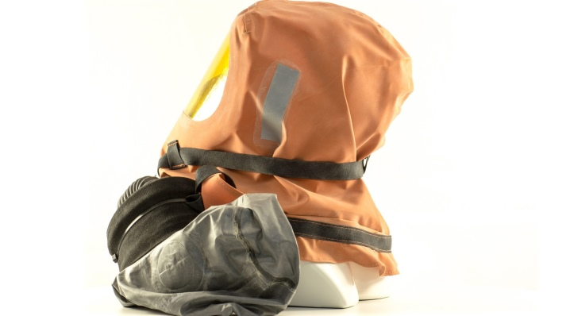
Полезные свойства поддерживаются во всем диапазоне температур от —30 до +50 градусов в течение ½ часа. По итогам тестирований заявлено следующее время работы и защиты:
- от угарного газа и хлорида водорода – не менее 30 минут;
- от цианистого водорода и акролеина – 30 минут;
- от хлорциана (концентрация 5 мг на 1 куб. дм.) – 15 минут;
- от циановодорода при концентрации 0,44 мг на 1 куб. дм – 15 минут;
- от фосфорорганических отравляющих веществ при концентрации до 0,05 мг на 1 куб. дм – также не менее 15 минут.
Кроме того, гарантирована защищенность на 15 минут при небольших концентрациях:
- хлора;
- сероводорода;
- диоксида серы;
- аммиака;
- изобутана;
- оксида азота;
- ртутных паров.
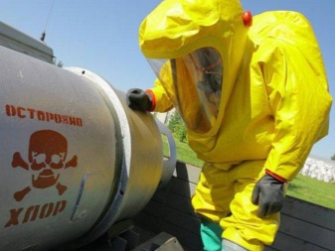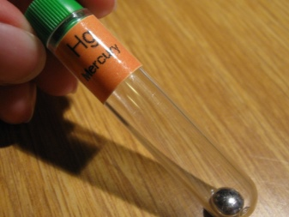

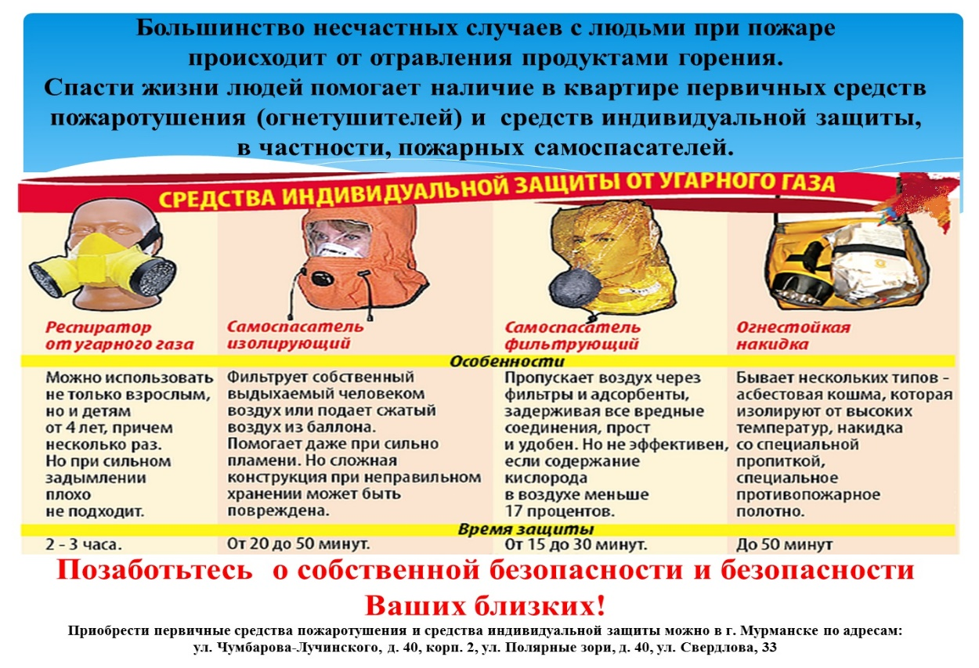
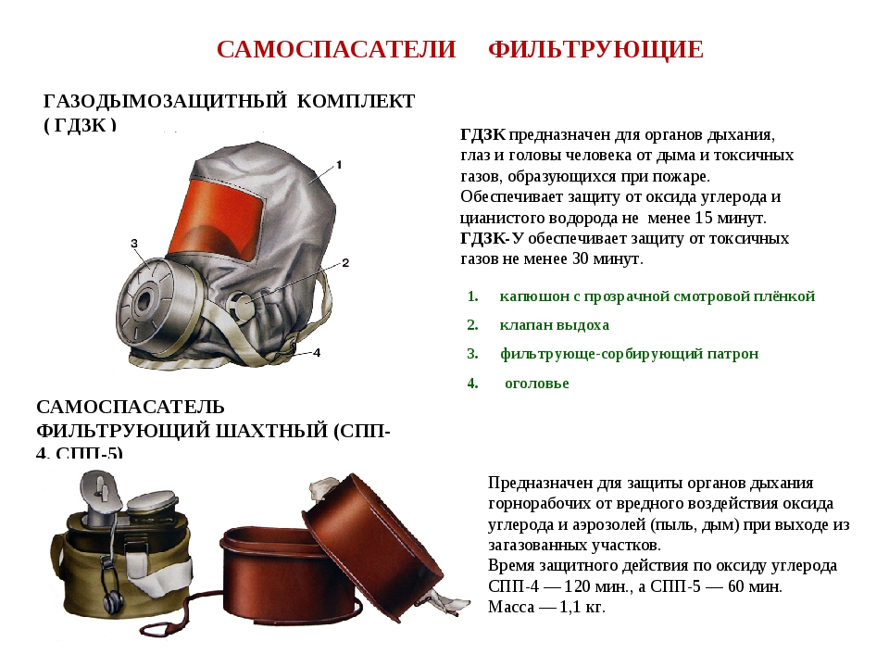

ВОПРОСЫ ДЛЯ САМОКОНТРОЛЯ

1. Для чего предназначен ГДЗК-У.

2. ГДЗК-У состоит из…

3. Срок годности ГДЗК-.

4. Срок сохранения своих защитных возможностей ГДЗК при температуре до 200 градусов

ПРАКТИЧЕСКИЕ ЗАНЯТИЯ

